Конспект праздника с дошкольниками
старшей и подготовительной группы
«Рождество Христово».

Составила и провела:
Якобсон Надежда Владимировна

Тема:
Православные праздники: Рождество Христово.
Цель:
знакомить дошкольников с православными праздниками.
Задачи:
- знакомить детей с историей и традициями православных праздников;
- вызывать положительные эмоции от праздника;

Предварительная работа:
Беседы, чтение стихотворений, исполнение песен, показ сценок.

План:
- чтение стихотворений о празднике
- история праздника
- песни о зиме и елочке
- Сценки Машенька и рождество, о рождественской елочке.
- Зимние игры
- Хороводы
- Поздравление от отца Виктора.
Приложение: тексты песен и хороводов.

Дети входят в зал под колокольный звон, встают около стульчиков. Звучит рождественский тропарь (исполняют взрослые).
Ведущий: Здравствуйте, ребята! Здравствуйте, гости!
Совсем недавно у нарядной елочки мы с вами встречали новый год, а сегодня празднуем светлый и радостный праздник – Рождество Христово! Поздравляю вас с праздником, Рождеством Христовым! Снег под солнцем серебрится
Ясный свет под ним струится
И звучат слова:
Здравствуй, праздник
Светлый, ясный.
Величавый и прекрасный
Праздник Рождества!
Дети старшей группы: Доброе утро! Щедрое утро!
Людям добрым на здоровье!
Сегодня мы отмечаем
День Рождества Христова!
С неба ангел к нам спустился
И сказал: «Христос родился»
Мы пришли Христа прославить,
С рождеством всех вас поздравить!
Дети подготовительной группы: Торжествуйте, веселитесь,
Люди добрые, со мной!
И душою улыбнитесь
Этой радости святой!
Ныне бог родился в мире –
Бог богов и Царь царей,
Возвеличить и прославить
Нас любовию своей.
Вечно будем Бога славить
За такой день торжества!
Разрешите вас поздравить
С днем Христова Рождества!
«Рождество христово весь мир празднует». Дети поют стоя и садятся.
Ведущий: Давно – давно, над городом Вифлеемом зажглась необыкновенная звезда. Она возвестила людям о рождении младенца Иисуса Христа!
Он родился 2014 лет назад
Не в богатом, именитом доме,
И лежал не в пышной колыбели,
А в глухой пещере на соломе…
Ангелы над ним, склонившись, пели.
Дева Мария, мама Иисуса Христа, запеленала младенца и положила его в кормушку для скота, в ясли. Первыми поклониться божественному младенцу приходили пастухи, затем восточные мудрецы, волхвы, которые принесли ему свои лары. С тех пор все люди празднуют праздник Рождества – день рождения сына Божьего, день миролюбия, доброты, день прославления Христа. Когда наступает этот праздник, на всей земле, в домах, в церквах в честь Иисуса Христа зажигают свечи, поют песни. К этому празднику наряжают елку, дарят друг другу подарки, поздравляют друг друга. И мы с вами собрались сегодня здесь, чтобы прославить Иисуса Христа.
Праздник Рождества мы всегда отмечаем зимой! Давайте радоваться! Встретим Рождество песнями и хороводами о зиме, о елке! (приглашает детей в круг).
Дети старшей группы: «Белый снег белешенький».
Дети подготовительной группы: «Приходи к нам, зимушка!».
Ведущий: На праздник Рождества к нам каждый год приходит красавица – ёлка. Приходит она нарядная, вся в разноцветных огоньках; огоньки на ней напоминают нам о христианских добродетелях. Давайте назовем их! (Любовь, смирение, кротость, милосердие, сострадание, скромность, трудолюбие). Как елочку украшают красивыми огоньками, так и человека украшают добрые дела!
Дети: слушаться, помогать, делиться, заступаться, мирить.
Ведущий: На праздник Рождества часто случаются чудеса. Сейчас мы расскажем историю о том, как девочка встречала праздник Рождества.
Сценка «Машенька и рождество»
Ведущий: Вот такая история произошла с Машенькой на Рождество. Давайте послушаем легенду о рождественской елочке!
Сценка о рождественской елочке.
Ведущий: За смирение, за доброту отметил елочку Господь. Теперь отныне и навеки люди будут её украшать и водить вокруг нее хороводы!
Дети старшей группы: хоровод «Где-то ёлка на опушке».
Дети подготовительной группы: песня «Водят звезды хоровод».
Ведущий: предлагает детям прочесть стихи о празднике.
Ель украсим мы звездой  И гирляндой золотой  Ведь сегодня торжество  Светлый праздник - Рождество!  Елочки красив наряд  Огоньки на ней горят.  Ведь сегодня торжество  Светлый праздник - Рождество!  Будем петь и веселиться  Возле елочки кружиться  Ведь сегодня торжество,  Светлый праздник - Рождество! | Мама елку украшает,  Зреют в печке пироги.  Скоро свечки замигают  Под звездою из фольги!  Снег пушинками кружится  У окошка моего.  Будем вместе веселиться:  Елка! Праздник! Рождество! | Много было в небе звезд  Зимней ночью ясной.  Тихо спал Иисус Христос  На соломе в яслях.  Дева-Мать, склонясь над Ним,  Нежно напевала.  Ночь мерцала золотым  Звездным покрывалом.  Пели ангелы Христу,  Славили рожденье,  В мир принес Он красоту,  Веру во спасенье.
Ведущий: Рождество – веселый праздник. На Руси издавна в этот день проводились веселые игры. А теперь и нам с вами пора поиграть! На веселые игры нас зазовет задорный оркестр!
Дети старшей группы: «Ах, ты, береза!» (дети играют на разных инструментах).
Проводятся игры:
«Перенеси снежок в ложке».
«Золотые ворота».
Дети подготовительной группы: Песня – инсценировка «Как на тоненький ледок».
Ведущий: Молодцы, хорошо повеселились! А теперь порадуем себя и гостей веселыми танцами! (танец с ложками)
Дети старшей группы: «А я по лугу».
Дети подготовительной группы: «Во кузнице».
Ведущий: Молодцы, веселые танцы получились!
Дети подготовительной группы:
В этот светлый праздник - Праздник Рождества
Мы друг другу скажем теплые слова.
Тихо снег ложится: за окном зима,
Чудо здесь свершится и зажжет сердца.
Пусть улыбки ваши в этот дивный день
Будут счастьем нашим и подарком всем.
Льются звуки жизни, счастья и добра,
Озаряя мысли светом Рождества.
Ведущий: А сейчас слово предоставляется отцу Виктору.
Поздравление от отца Виктора.
Ведущий: Наш праздник подходит к концу. Поздравляю еще раз всех с Рождеством!
Если в этот день на время
Вспомнит кто-нибудь из вас
Про Младенца в Вифлееме
Чудно-радостный рассказ;
Если сердце в нем забьется,
Точно птица за окном,
Будто струн его коснется
Ангел радостным крылом;
Если вдруг, как запах сада,
Как дыханье ветерка,
К сердцу кроткая отрада
Долетит издалека
И в душе светло и жутко,
Словно кто-то ходит там, -
Это Сам Христос-Малютка
Постучался в сердце к вам!

Приложение.

Зимушка  Приходи к нам зимушка, в белом сарафане,  Приноси нам зимушка и коньки и сани.  Припев:  Снег, снег – кружится, всё белым –бело  Дворик наш любимый – снегом замело.  Елочку – красавицу в гости мы позвали,  И снежком серебряным, ёлку забросали  Приходи к нам зимушка, мы тебя дождались,  Мы ещё не выросли, мы не наигрались. | Водят звезды хоровод.  Водят звезды хоровод  Чудный миг пришел,  Ангел светлый возвестил:  Иисус рожден.  Припев:  Рождество, Рождество,  Снова к нам пришло.  Рождество, Рождество,  Свет для нас оно.  Прибежали пастухи и волхвы пришли  Поклонились до земли  Дары поднесли  Припев:  Дивным светом озарен,  Наш Младенец спит..  Божья Матерь сон святой  Бережно хранит.  Припев:
Где – то ёлка на опушке  Где – то ёлка на опушке.  Где – то ёлка на опушке  Одинокая росла,  А теперь на ней игрушки  И сосульки из стекла.  Припев:  Топ – топ сапожок  Хорошо кружиться,  А на ёлочке снежок  Чистый серебрится.  Ёлке нравится нарядной  В зале праздничном стоять.  И, конечно, так приятно  Огоньками её сверкать.  Припев: | Как на тоненький ледок  Как на тоненький ледок  Выпал беленький снежок.  Выпал беленький снежок,  Ехал Ванечка-дружок.  Ехал Ваня, поспешал  со добра коня упал.  Упал Ваня и лежит,  Никто к Ване не бежит.  Две девушки увидали  Прямо к Ване подбежали,  На коня Ваню сажали,  Путь-дорогу указали.  Путь-дорогу указали да наказывали:  как поедешь ты, Иван,  не зевай по сторонам.
Как на тоненький ледок  Как на тоненький ледок  Выпал беленький снежок.  Выпал беленький снежок,  Ехал Ванечка-дружок.  Ехал Ваня, поспешал  со добра коня упал.  Упал Ваня и лежит,  Никто к Ване не бежит.  Две девушки увидали  Прямо к Ване подбежали,  На коня Ваню сажали,  Путь-дорогу указали.  Путь-дорогу указали да наказывали:  как поедешь ты, Иван,  не зевай по сторонам. | Я по лугу гуляла, я по лугу гуляла  Я с комариком, я с комариком  С комариком плясала, с комариком плясала  Мне комар ножку, мне комар ножку  Комар ножку отдавил, комар ножку отдавил  Все суставчики 2 р.  Суставчики повредил. 2 р.  А я матери, 2 р.  Я матери кричала. 2 р.  Ой, подай, мати, 2 р.  Подай мати косаря. 2 р.  Я рубить буду 2 р.  Рубить буду комара 2 р.  Я срублю ему, 2 р.  Срублю ему голову, 2 р.  Покатилася, 2 р.  Покатилася голова. 2 р.  Что за новые 2 р.  За новые ворота. 2 р
Во ку… во кузнице,2р  Во кузнице молодые кузнецы,2р  Они, они куют,2р  Они куют принаваривают,  Молотками приколачивают.  К себе, к себе Дуню,2р  К себе Дуню приговаривают,2р  «Пойдем, пойдем, Дуня,2р  Пойдем, Дуня во лесок, во лесок,2р  Сорвем, сорвем Дуне,2р  Сорвем Дуне лопушок, лопушок,2р  Сошьем, сошьем Дуне,2р  Сошьем Дуне сарафан, сарафан,2р  Носи, носи, Дуня,2р  Носи, Дуня, не марай, не марай,2р  По пра… по праздничкам,2р  По праздничкам надевай, надевай,2р  В коро… в коробочку,2р  В коробочку покладай, покладай,2р  В коро… в коробочке,2р  В коробочке появился таракан,2р  Проел, проел Дуне,2р  Проел Дуне сарафан, сарафан,2р  Над са… над самою,2р  Над самою над бедой, над бедой,2р | 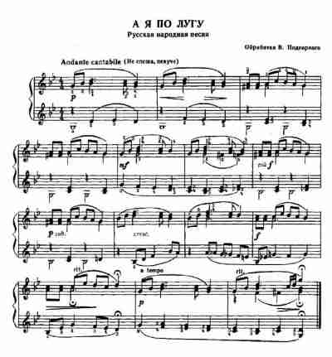
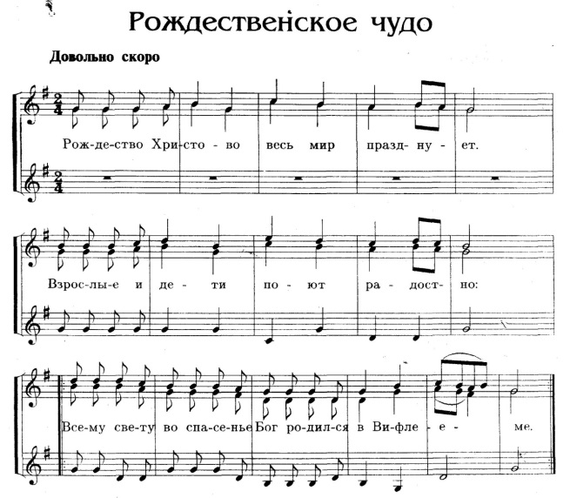 | 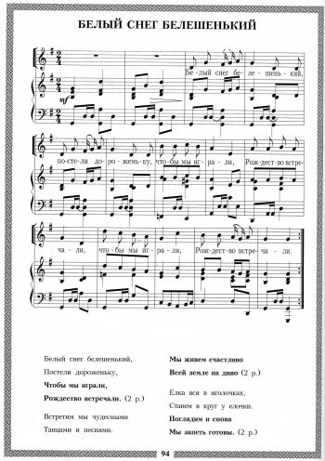

Оформление зала
